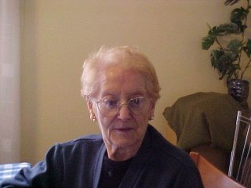
ENTREVISTA A LA CARME RAMON REGUÉ

BESÀVIA GERARD CASES

- Com és que van deixar de ser pastissers?
Perquè ens vam jubilar.

2. Durant quan de temps ho van ser?
Vam treballar més de 60 anys.

3. Ens pot explicar com feien el pa?
Ho amassaven. El tallaven i feien la forma del pa. Es deixava reposar. Enceníem el forn. Hi posaven el pa.

4. Elaboraven altres productes? Quins?
Sí, coques, panades, braç de gitano, pa de pessic, orelletes, coques de recapte,...

5. Què és el que li agradava més de la seva feina?
Despatxar el pa.

6. Es llaminera vostè? Quin dolç ens recomana?
No. Les coques d’ou.

7. Ens dóna la recepta?
Sí.

Recepta de la Coca d’ou

Per la Festa Major el pastisser del poble feia coques amb ou, eren les coques típiques de la festa.

Ingredients:
Ou, farina de blat, oli d’oliva, llevat, essència de llimó o un raig d’anís, sal, sucre i aigua.

Preparació:
S’amassava una pasta feta amb farina de blat, llevat, aigua i sal. I posaven oli, sucre, ous i essència de llimó o un raig d'anís. Es feia la forma amb dos forats i es posaven al forn.

Moltes gràcies!

Gerard, Judit, Aitor, Denisse, Carla, Andreu, Sara, Núria i Ivet.
Curs 2004/05

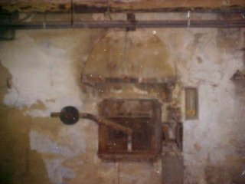 | 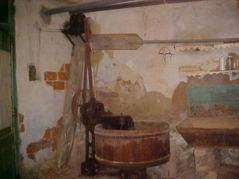
FORN | AMASSADORA
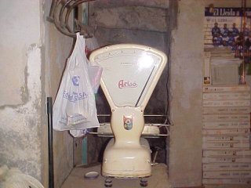 | 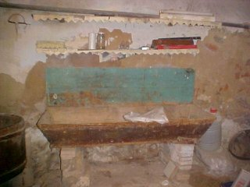
BALANÇA | PASTERA
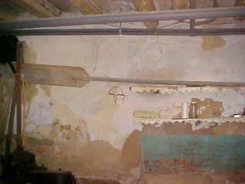 | 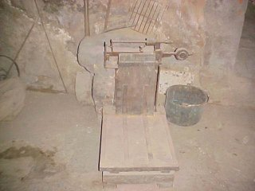
PALA | BÀSCULA

